Применение здоровьесберегающих технологий на музыкальных занятиях в ДОУ
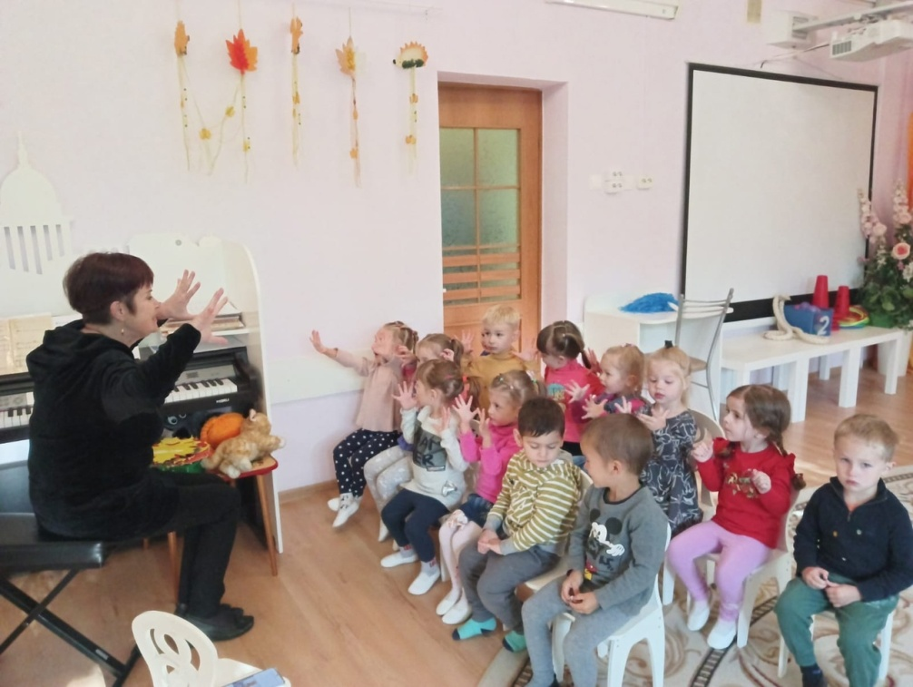

Муз.руководитель Смелова Л.В.
Одной из важных задач нашего общества и государства является воспитание здорового гражданина России. Есть некоторые факторы, отрицательно действующие на организм ребенка: экология, некачественное питание. Сейчас в современном обществе появилась тенденция «здорового образа жизни». Многие семьи поддерживают это направление.
Укрепление здоровья воспитанников является приоритетной задачей психолого-педагогической работы по формированию физических, интеллектуальных и личностных качеств. Первые навыки и умения заботиться о себе и об окружающих дошкольник получает в ДОУ.
Что же такое «здоровьесберегающие технологии?»
«Здоровьесберегающая технология» – это система мер, включающая взаимосвязь и взаимодействие всех факторов образовательной среды, направленных на сохранение здоровья ребенка на всех этапах его обучения и развития. Из этого следует, что использование здоровьесберегающих технологий в работе музыкального руководителя выступает как необходимое условие полноценного развития воспитанников.
Музыкальное развитие ребенка с точки зрения физического развития , имеет
давнюю историю. Древнейшие ученые Пифагор, Аристотель, Платон считали, что музыка восстанавливает нарушенную болезнью гармонию в человеческом теле. Великий Авиценна лечил музыкой больных нервными и психическими заболеваниями.
Музыка воздействует не только на эмоциональное, но и на общее физическое состояние человека. Она вызывает реакции, связанные с изменением кровообращения, дыхания. Такие ученые, как В. М. Бехтерев, П. Н. Анохин,
изучая вопросы влияния музыки на человека, сделали выводы, что музыка может вызывать и ослаблять возбуждение организма, мелодический компонент
музыки положительно влияет на работоспособность или отдых человека.

Основная форма музыкальной деятельности в ДОУ - музыкальные занятия. Они проводятся два раза в неделю в указанное время, согласно учебно-тематическому плану.
В своей системе музыкально- оздоровительной работы я использую следующие здоровьесберегающие технологии:
Пальчиковая и дыхательная гимнастика
Ритмопластика
Музыкально-ритмические упражнения
Музицирование
Песенки - распевки
Пальчиковая гимнастика
Эта гимнастика позволяет совершенствовать моторную и зрительно-двигательную координацию. Задачи пальчиковой гимнастики и игр –стимулировать развитие речевых зон коры головного мозга. Игры развивают речь ребенка, двигательные качества, повышают координационные способности пальцев рук, соединяют пальцевую пластику с выразительным мелодическим и речевым интонированием, формирует образно-ассоциативное мышление на основе устного русского народного творчества.
Пальчиковая гимнастика разработана для каждого возраста. Начиная с раннего возраста, гимнастика усложняется и добавляется.
Например: «Мы делили апельсин», «Бабушка очки надела», «Паучок», «Дружат в нашей группе», игра для малышей «Надувайся, пузырь», пальчиковая игра «Воздушный шар», а также изобразительные упражнения по Е.Железновой («Муха», «Автобус», «Лягушата», «Краб»).
Ритмопластика, музыкально-ритмические упражнения
Физиологическая потребность детского организма-это движение. Поэтому танцы, ритмичные движения мобилизуют физические силы, вырабатывают грацию, координацию движений, музыкальность, укрепляют и развивают мышцы, улучшают дыхание, активно влияют на кровообращение, способствуют выработке многих веществ, необходимых детскому организму. Нагрузка на мышцы живота нормализует работу кишечника и желудка. Движения укрепляют сон лучше, чем любое снотворное. Быстрота реакции, координация движений, осознанное овладение танцевальными, ритмическими движениями имеют значение и для умственного развития детей. На музыкальных занятиях ребенок занимается ритмопластикой в коллективе, а это способствует развитию у воспитанников организованности, дисциплины, ответственности, взаимовыручки, внимательного отношения к окружающим, самостоятельности.
Валеологические песенки-распевки
С них начинаются все музыкальные занятия. Тексты в них несложные,добрые, быстро запоминаются детьми. Например: Е. Железновой «Здравствуйте, ладошки!», песенки-приветствия М. Картушиной.
Одним из важных вопросов здоровьесбережения является развитие детского
голоса. Пение наиболее доступный исполнительский вид музыкальной деятельности детей дошкольного возраста. Совместное пение объединяет детей и доставляет им радость. При исполнении песен и попевок формируется весь комплекс музыкальных способностей: эмоциональная отзывчивость на музыку, ладовое чувство, музыкально-слуховые представления, активизируются умственные способности, выразительное исполнение. Пение укрепляет голосовые связки, организует деятельность голосового аппарата. Правильная поза оказывает положительное влияние на глубокое дыхание.

Игра на музыкальных инструментах

В здоровьесберегающие мероприятия входит игра на музыкальных инструментах. У воспитанников развивается координация движений, мелкая моторика, понижается уровень умственного и физического утомления. В процессе музицирования отрабатываются различные коммуникативные навыки, устраняется повышенная застенчивость. Навыки игры на некоторых инструментах – колокольчике, бубне и др. также активизируют детскую фантазию.

Музыкальные занятия с использованием технологий здоровьесбережения
эффективны при учете индивидуальных и возрастных особенностей каждого ребенка, его интересов.
Опираясь на современные программы и методики по музыкальному образованию и оздоровлению , мы решаем следующие задачи:

Развиваем основные компоненты музыкальности детей, посредством внедрения здоровьесберегающих технологий,
Обеспечиваем комфорт в различных формах организации НОД и совместной деятельности,
Сохраняем и укрепляем психофизическое здоровье воспитанников,
Развиваем сенсорные и моторные функции,
Обеспечиваем профилактику заболеваний опорно – двигательного аппарата, органов дыхания, простудных заболеваний.

